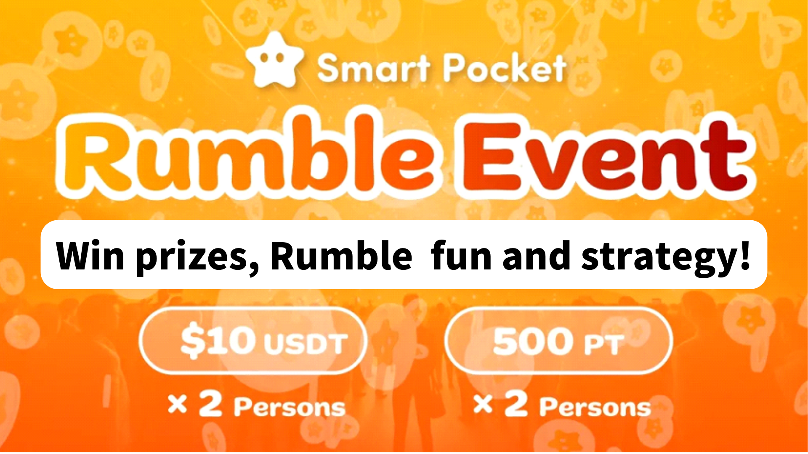
Holen Sie sich den Preis! Wie man Rumble genießt und erfasst !!
Hallo allerseits bei SP Family ☆ ☆
Nachdem Sie an der Smart Pocket Discord Community teilgenommen haben, werden Sie häufig die wöchentliche Veranstaltung "Rumble" sehen. In diesem Artikel wird das Spielen, Fortschritt und die Aufregung von Rumble vorgestellt.
Am Anfang
Wenn Sie an der Discord -Community teilnehmen, können Sie mit anderen Mitgliedern interagieren und die neuesten Informationen erhalten. Dies erleichtert das Verständnis der Gedanken und Visionen der Community.
In der Smart Pocket Community werden häufig verschiedene Aktivitäten durchgeführt. Ein besonders beliebtes Rumble Mini -Spiel ist ein interaktives Spiel, bei dem die Teilnehmer am Spiel antreten.
Das Rumble Mini -Spiel wird vom System automatisch vorgezogen, und der Gewinner wird nach jedem Spiel bestimmt. Der Gewinner gewinnt Preise und der Spaß am Spiel wird zunehmen. Dies wird die lebhafte Community verbessern und die aktive Teilnahme der Mitglieder fördern.
Rumble -Übersicht
1. Zeit- und Implementierungsplatz
Zeit: Jeden Samstag, Sonntag, 23:00 Uhr (Japan -Zeit) * Die Veranstaltungszeit kann jedoch geändert werden. Bitte überprüfen Sie die neueste Ankündigung.
Implementierungsort: Machen Sie dies auf dem "Rumble" -Kanal auf dem Smart Pocket Server.
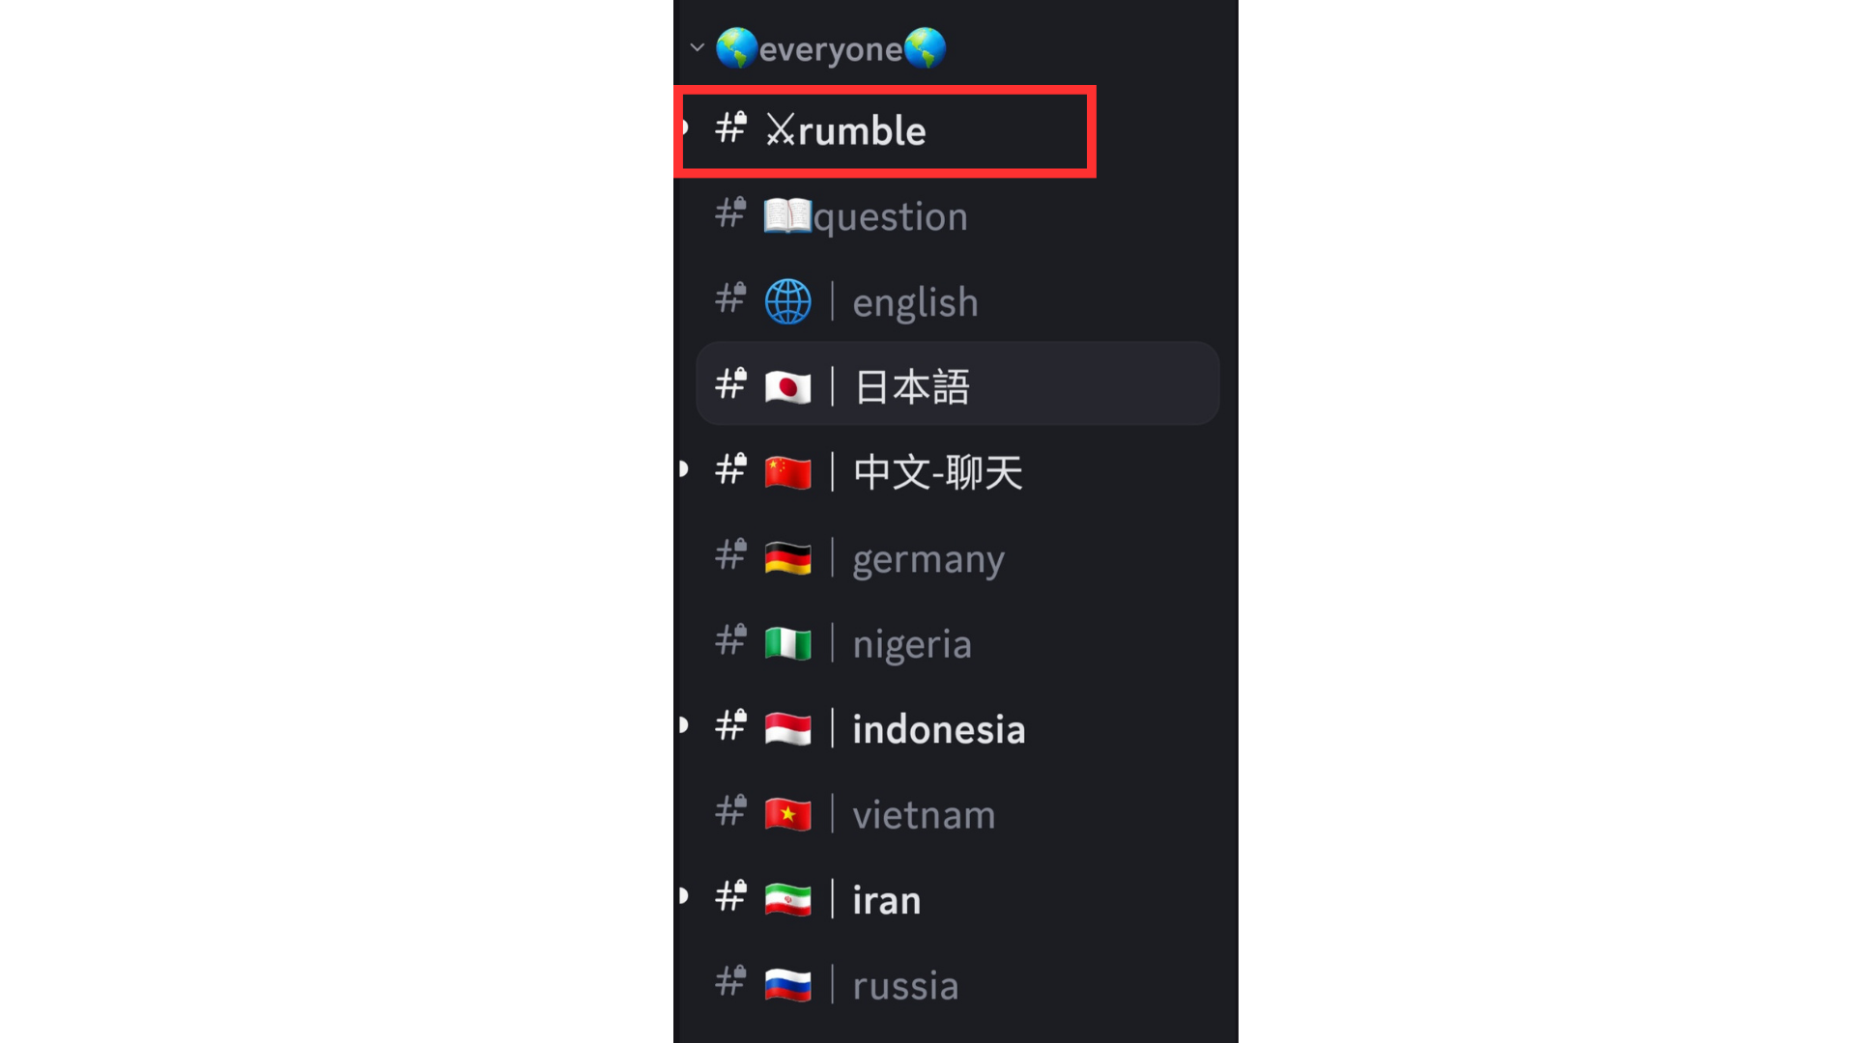
Wenn Sie nicht wissen, wie Sie am Smart -Pocket -Server teilnehmen sollen, finden Sie im folgenden Artikel.
https://note.com/japandaosolution/n/na503f2c4d60a
2. Eventmanagement nach Kalender
Sie können die Kalenderfunktion auf dem Server verwenden, um das Datum und die Uhrzeit des Ereignisses zu überprüfen oder nach Ihrem Zeitplan festzustellen.
In dem folgenden Artikel finden Sie Suchen und Festlegen von Methoden für den Kalender.
https://note.com/japandaosolution/n/n85b46f0e70f2
3. Ereignis
Rumble hat vier Spiele und jedes Spiel hat einen Gewinner (das Spiel wird automatisch vom System fortgesetzt).
4. Methode zur Rumble Teilnahme
Drücken Sie "⚔️Emoji" unter "Rumble Royale", um die Qualifikation der Teilnahme am Match zu vervollständigen. Wenn die Seite vor dem Start des Spiels fließt, können Sie "Sprung!"Oder "#⚔️ Verbrummen", um zurückzukehren.
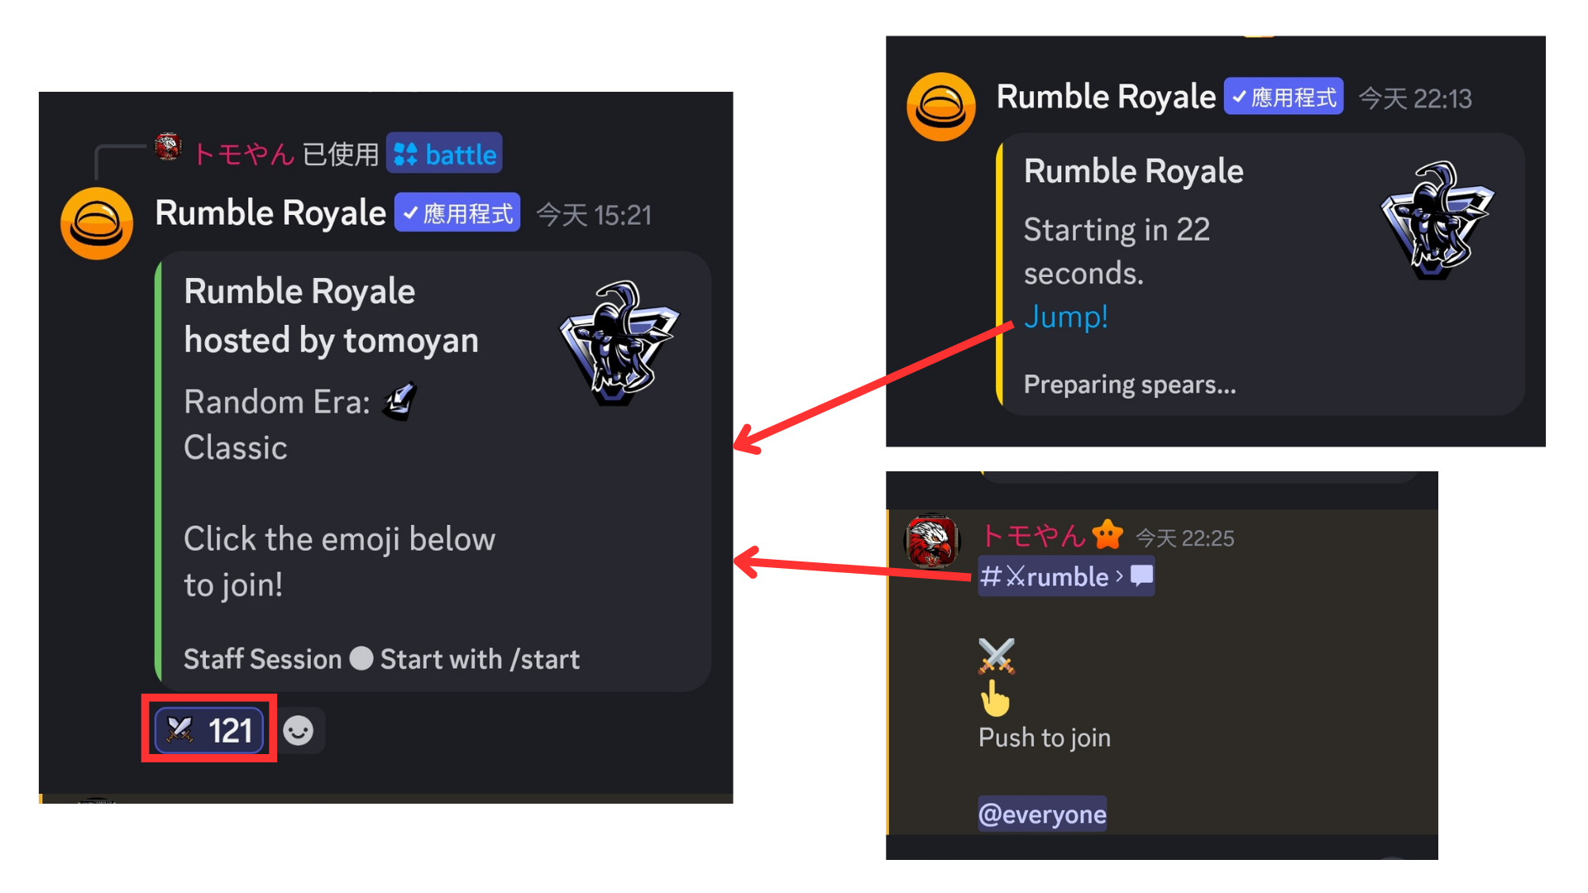
Rumble Match
1. Vor dem Start des Spiels
Vor Beginn der Übereinstimmung werden die folgenden Informationen angezeigt.
① Anzahl der Teilnehmer
② Alter (klassisch)
③ Preisgeld
④ Jeder Niederlagenbonus usw.
Wenn das Preisgeld den Zielbetrag erreicht, werden Sie der Gewinner des Spiels.
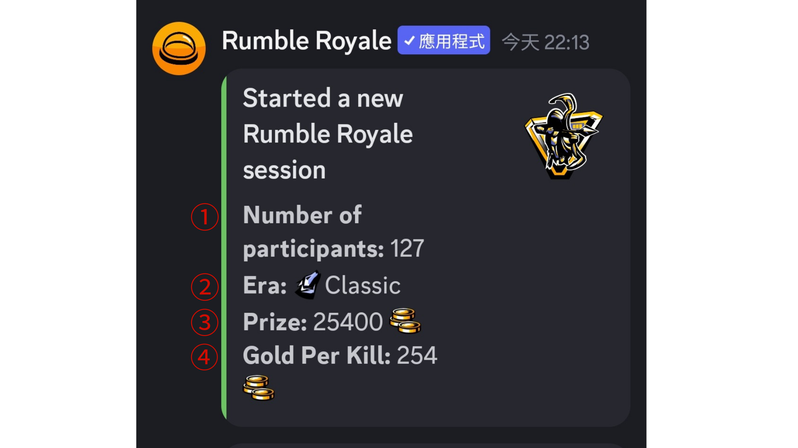
2. Wettbewerbsinformationen
Die Übereinstimmungsinformationen jeder Runde werden in Englisch erklärt, aber Sie können sie mit einem Symbol identifizieren, ohne Englisch zu verstehen. Der Inhalt des Symbols ist wie folgt.
① Besiege deinen Gegner (die Niederlage wird auf einer Stornierlinie angezeigt) oder entdecken und erstellen Sie Waffen
② stehen vor einer starken Situation
③ Entdecken Sie Muscheln
④ zeigt den Tod an (angezeigt auf der Stornierlinie)
⑤ Auferstehung
* Die verbleibende Anzahl von Spielern (links) wird unten angezeigt.
Überprüfen Sie die Übereinstimmungsinformationen und prüfen Sie, ob Sie überleben.
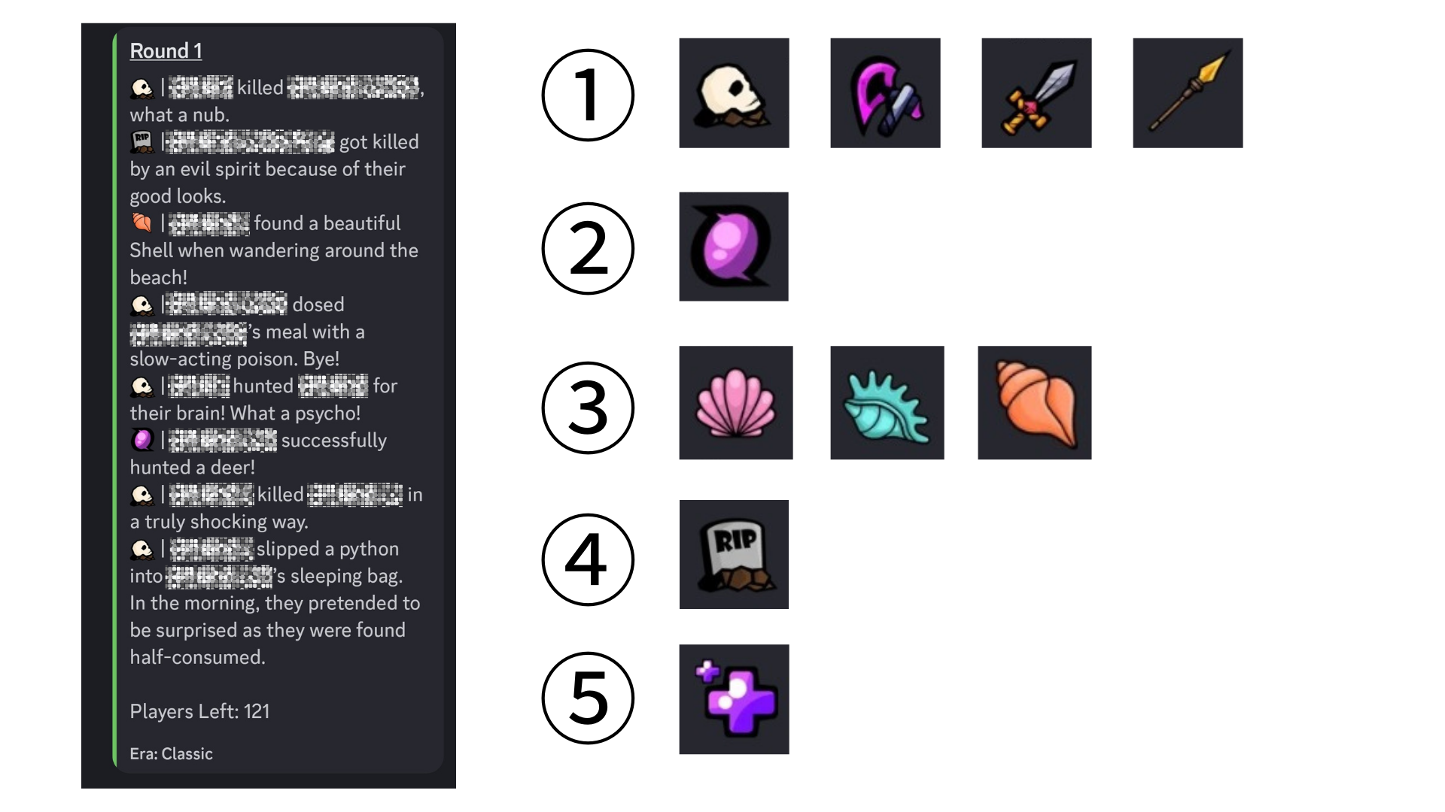
3. Ereignisse in der Runde
Abhängig von der Runde können Katastrophen (Erdbeben, giftiges Gas, nukleare Explosion, Außerirdische Entführung, Stürme usw.) auftreten, und einige Spieler können sterben.
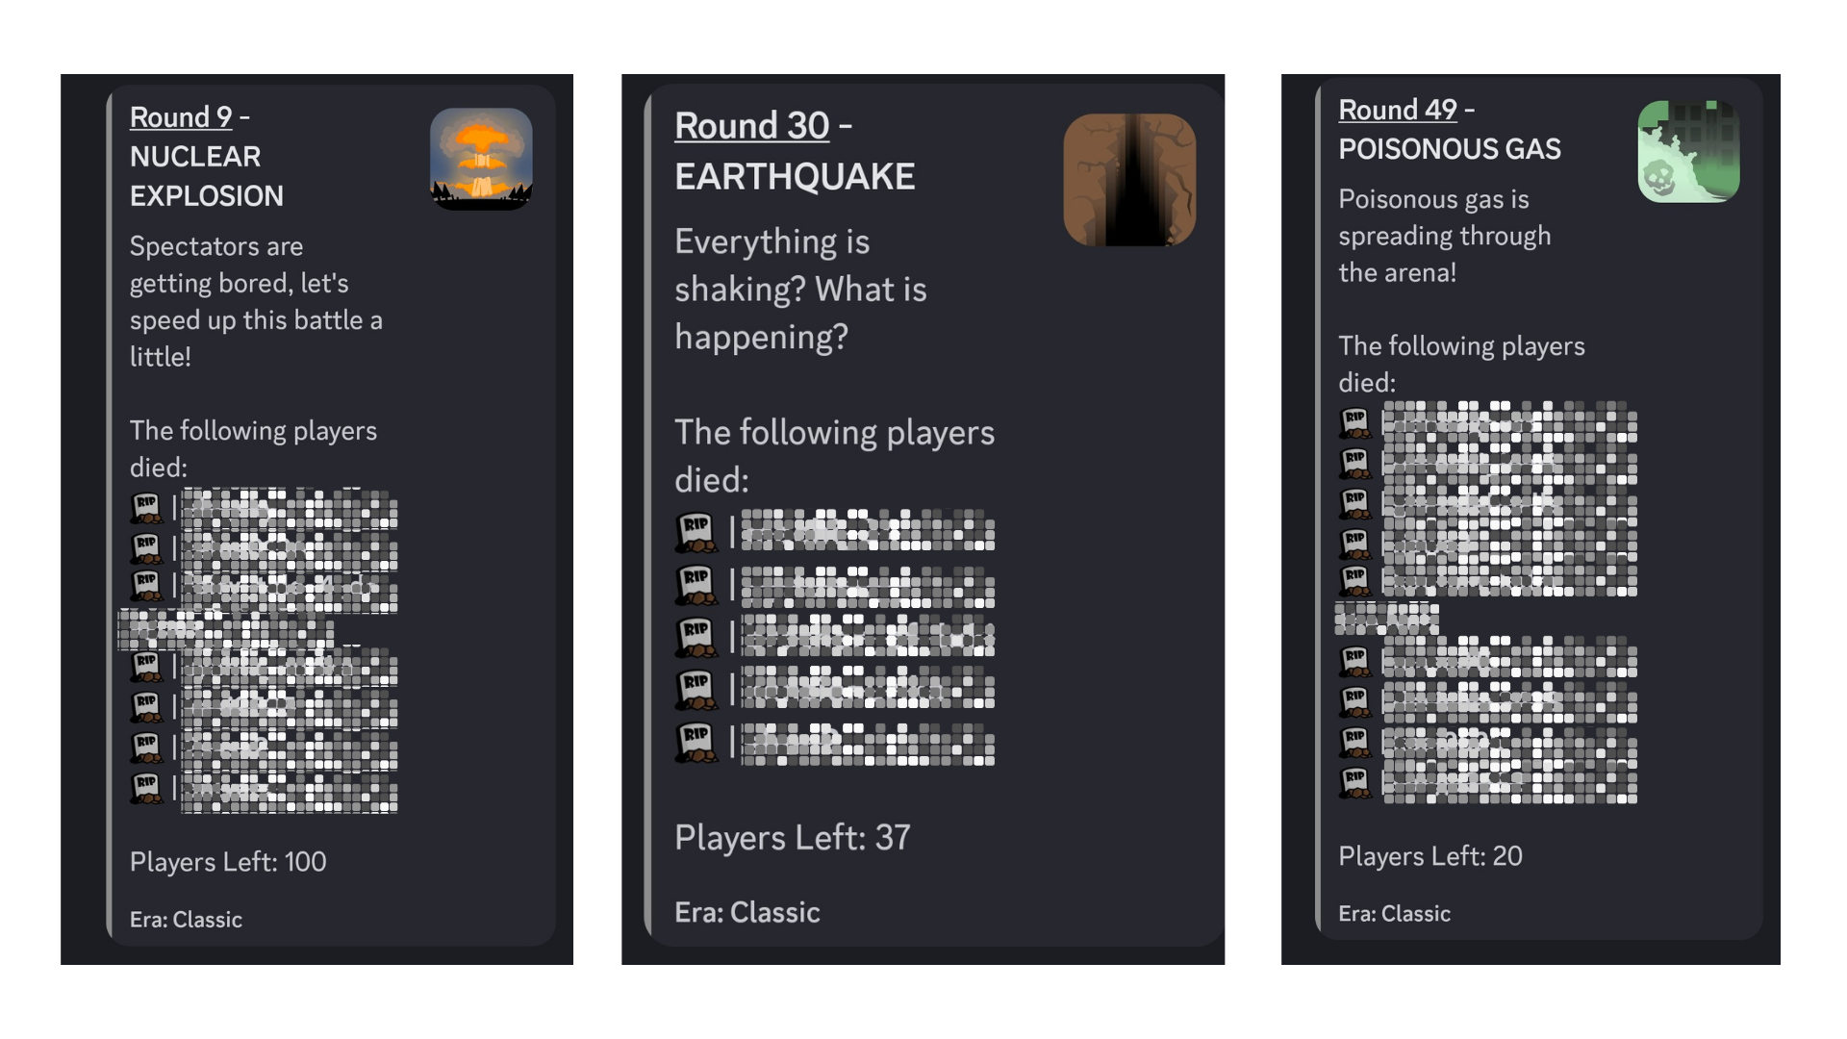
Es gibt auch Runden, in denen gute Ereignisse wie Auferstehung und Schalenjagd auftreten.
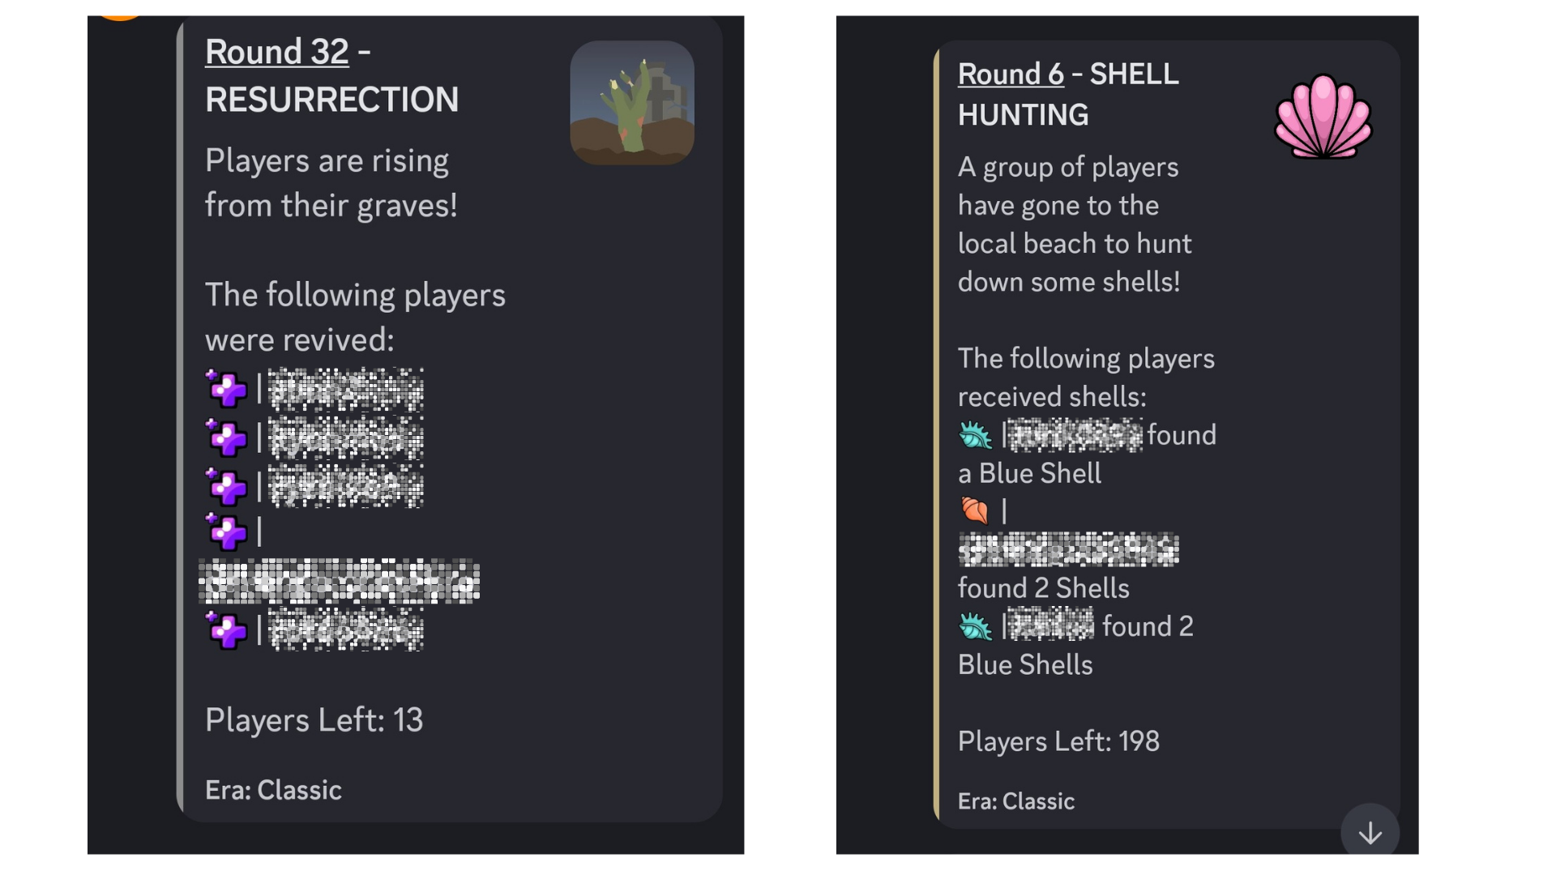
4. Nach dem Ende des Match -Rundes
Das System wird den Gewinner des Spiels bekannt geben. Stellen Sie sicher, dass Sie der glückliche Gewinner sind.
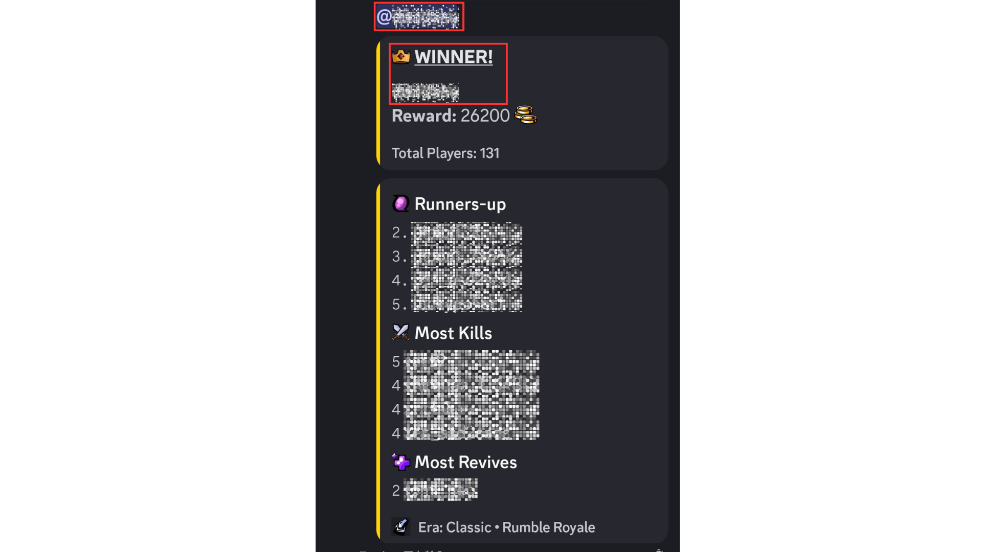
Über den Gewinnerpreis
Die folgenden Preise werden für die Produkte des Gewinners angegeben.
* Sie müssen eine Brieftaschenadresse einreichen. Überprüfen Sie also die Notizen im nächsten Abschnitt!
・ 500SP Punkt (2 Personen)
・ 10USDT (2)
Am Ende der Veranstaltung wird eine Liste aller Gewinner bekannt gegeben.
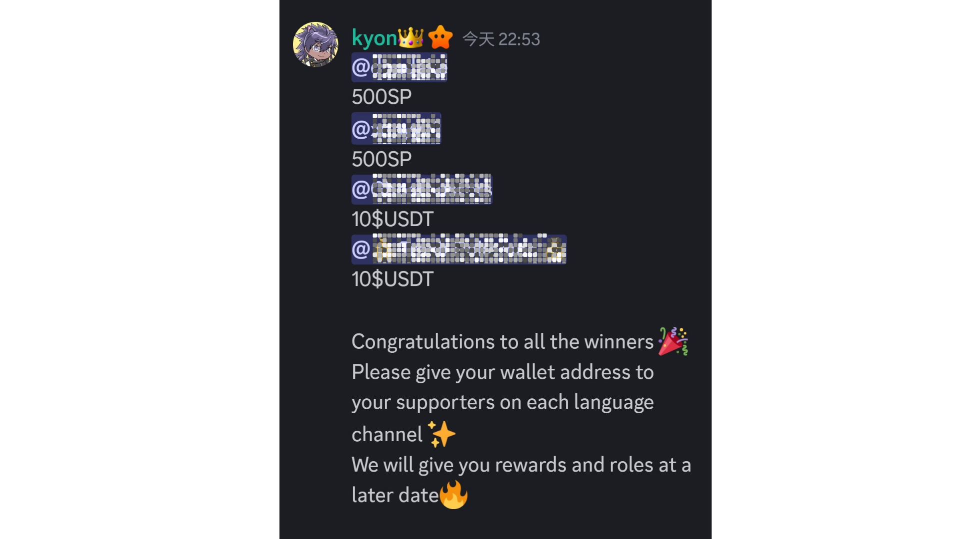
* In den Ferien können spezielle Preise hinzugefügt werden. Zum Beispiel wurde in der letzten Woche der Goldenen Woche im Jahr 2024 ein 20 -USDT -Preis zum fünften Spiel hinzugefügt.
Anmerkungen
1. Die Gewinner müssen den Unterstützern innerhalb einer Woche eine Brieftaschenadresse einreichen.
2. Die Gewinner der SP -Punkte müssen sich mit der eingereichten Brieftaschenadresse in Smart Pocke anmelden.
3.10 USDT -Gewinner müssen eine Brieftaschenadresse einreichen, die auf USDT -Token -Standards basiert.
4. Nachdem alle Brieftaschenadressen der Gewinner gesammelt wurden, werden die Preise auf einmal gesendet.
Atmosphäre in der Gemeinschaft
Rumble ist nicht nur eine Teilnahme am Spiel, sondern auch ein Ort, an dem Kommentare und Briefmarken abgelegt werden können.* Kommentare sind langsamer Modus, der nur alle 30 Sekunden nur einmal veröffentlicht werden kann.
・ Eine Mitteilung kann vor der Übereinstimmung gemacht werden. Manchmal werden wichtige Informationen weitergegeben.
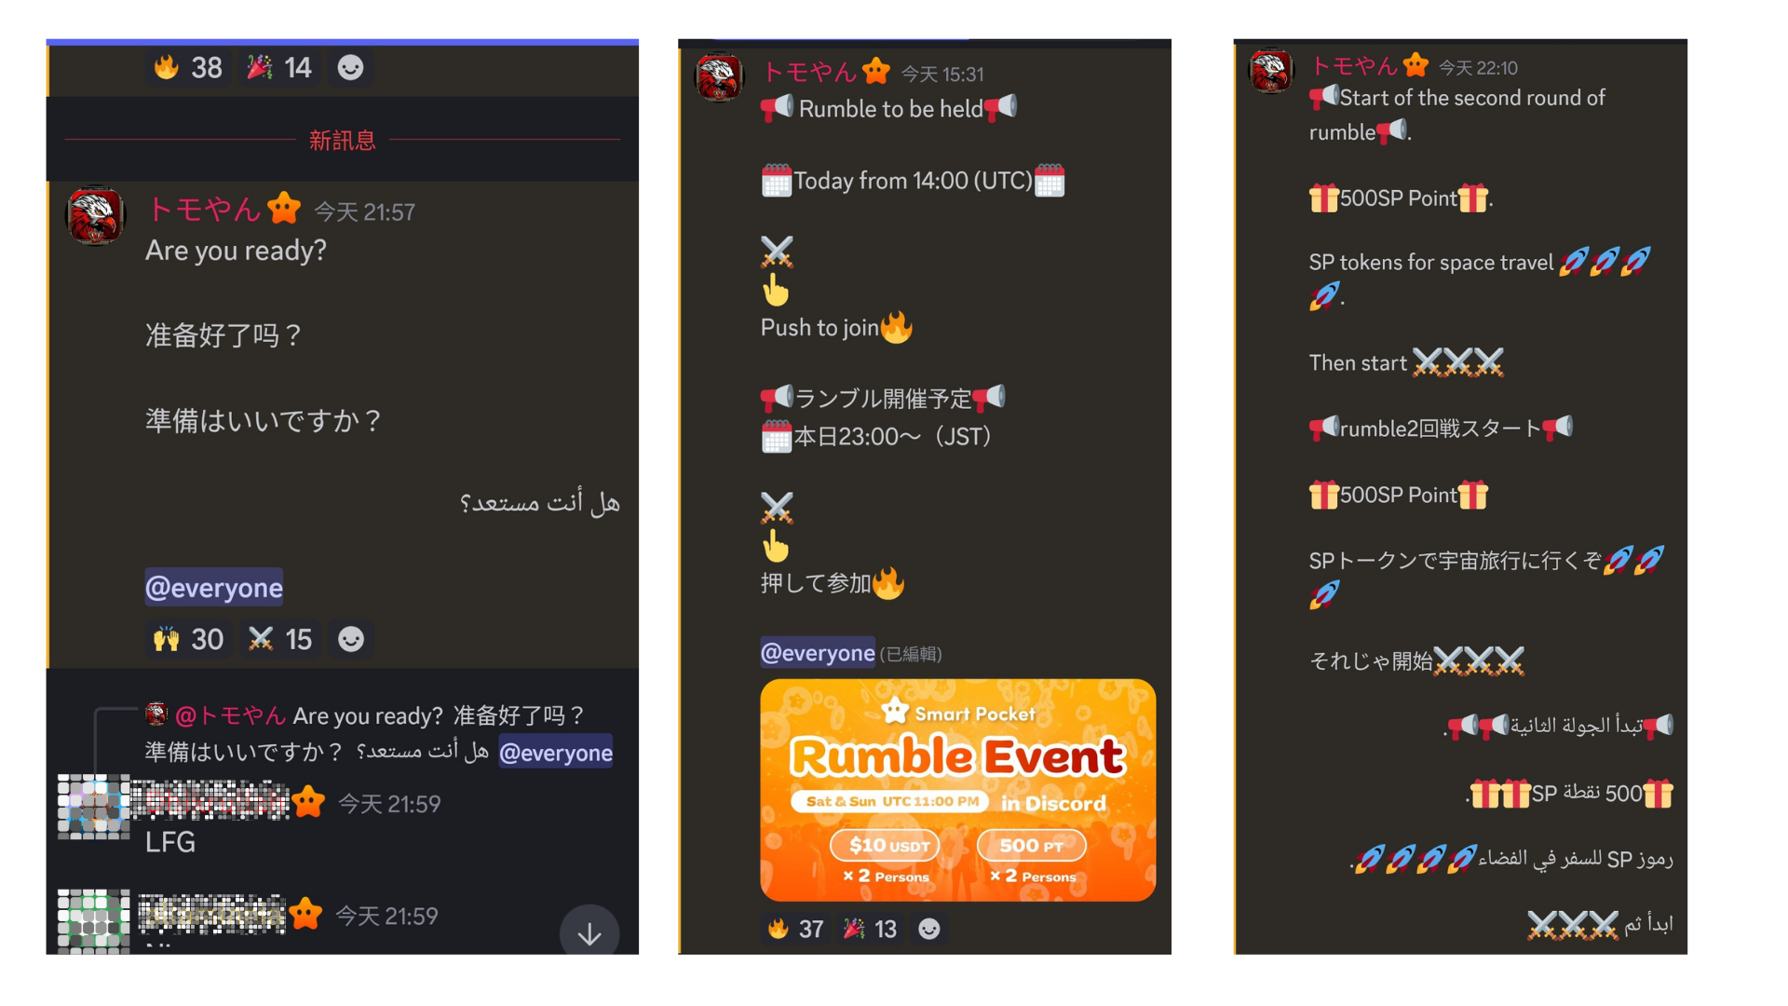
・ Jeder kann Kommentare frei posten, und es gibt keine Sprachlimit.
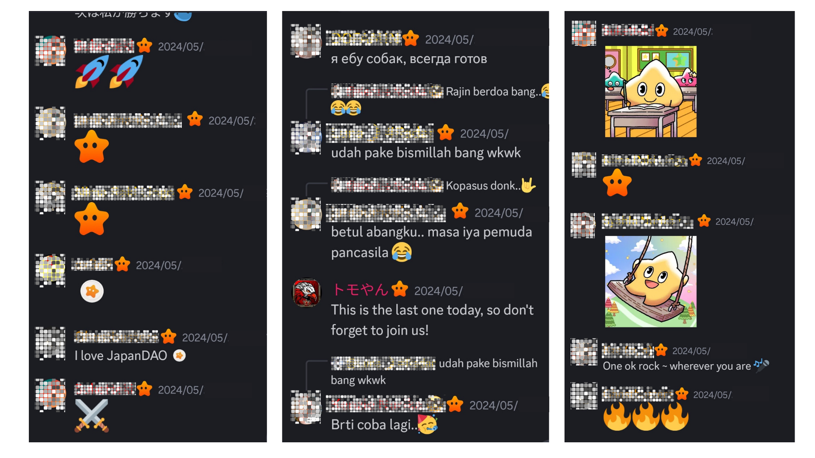
・ Wenn der Gewinner des Spiels herauskommt, wird jeder einen Feier -Kommentar senden.
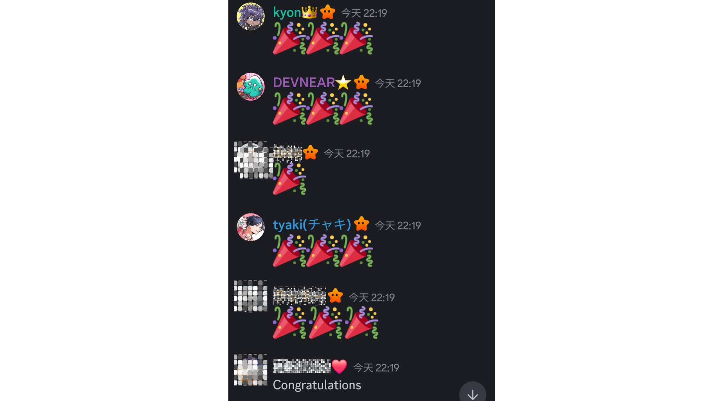
Zusammenfassung
Die Smart -Pocket -Community wird jedes Wochenende ein Rumble Mini -Spiel veranstalten. Der Weg zur Teilnahme ist sehr einfach. Drücken Sie einfach Emoji, um den Eintrag abzuschließen. Das Spiel wird automatisch vom System fortgesetzt, und verschiedene Ereignisse wie Katastrophen und Schätze erhöhen den SpaßDas Spiel. Nach dem Match werden die Ergebnisse und der Gewinner bekannt gegeben, und Sie können sich in Kommentaren mit anderen Leuten freuen. Wenn Sie interessiert sind, schließen Sie sich und genießen Sie es mit allen!
Wenn Sie an Ihrer intelligenten Tasche interessiert sind, folgen Sie dem offiziellen X -Konto mit "Smapke Magazine".
Offizielles X -Konto: https: //twitter.com/smapocket
Offizielle Zwietracht: https: //discord.com/invite/smartpocket

